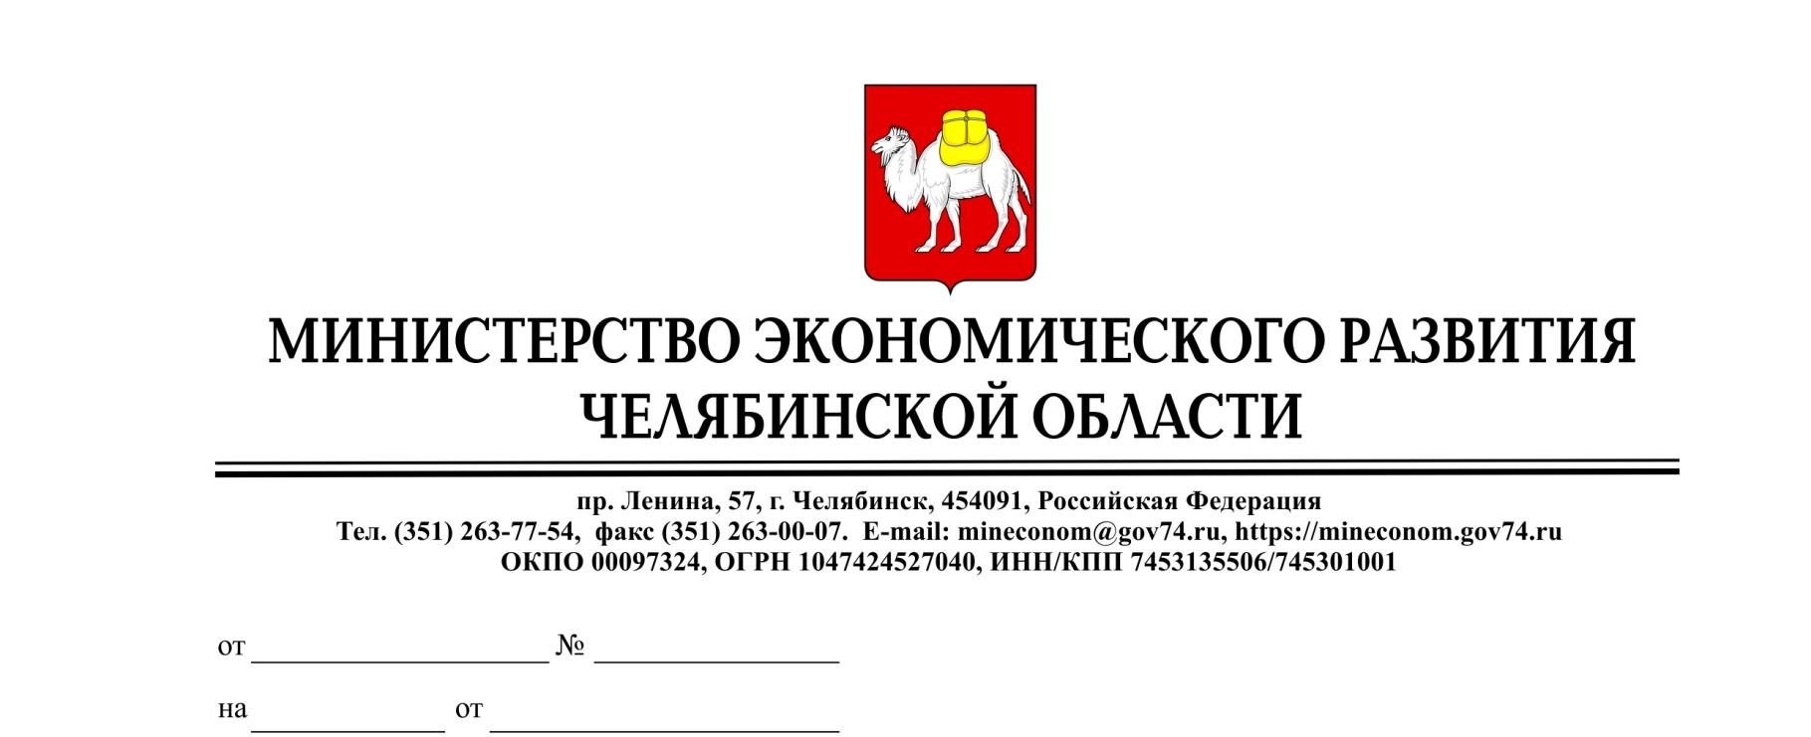

|  |  |
| --- | --- |
|  | Главам  муниципальных образований  Челябинской области  (по списку) |
|  |
|  |
|  |

С целью получения информации от жителей региона о приобретении периодических печатных изданий в торговых объектах Министерством экономического развития Челябинской области разработан опрос для населения. Опрос доступен по ссылке: <https://pos.gosuslugi.ru/lkp/polls/481185/>. Срок прохождения опроса до 28.01.2025 г.

Просим Вас оказать содействие в прохождении данного опроса среди жителей Вашего муниципального образования.

Исполняющий обязанности

заместителя Министра И.С. Клюшин

Елена Николаевна Майорова

8 (351) 263-12-22